

14 martie 2025, Timișoara Comunicat de presă

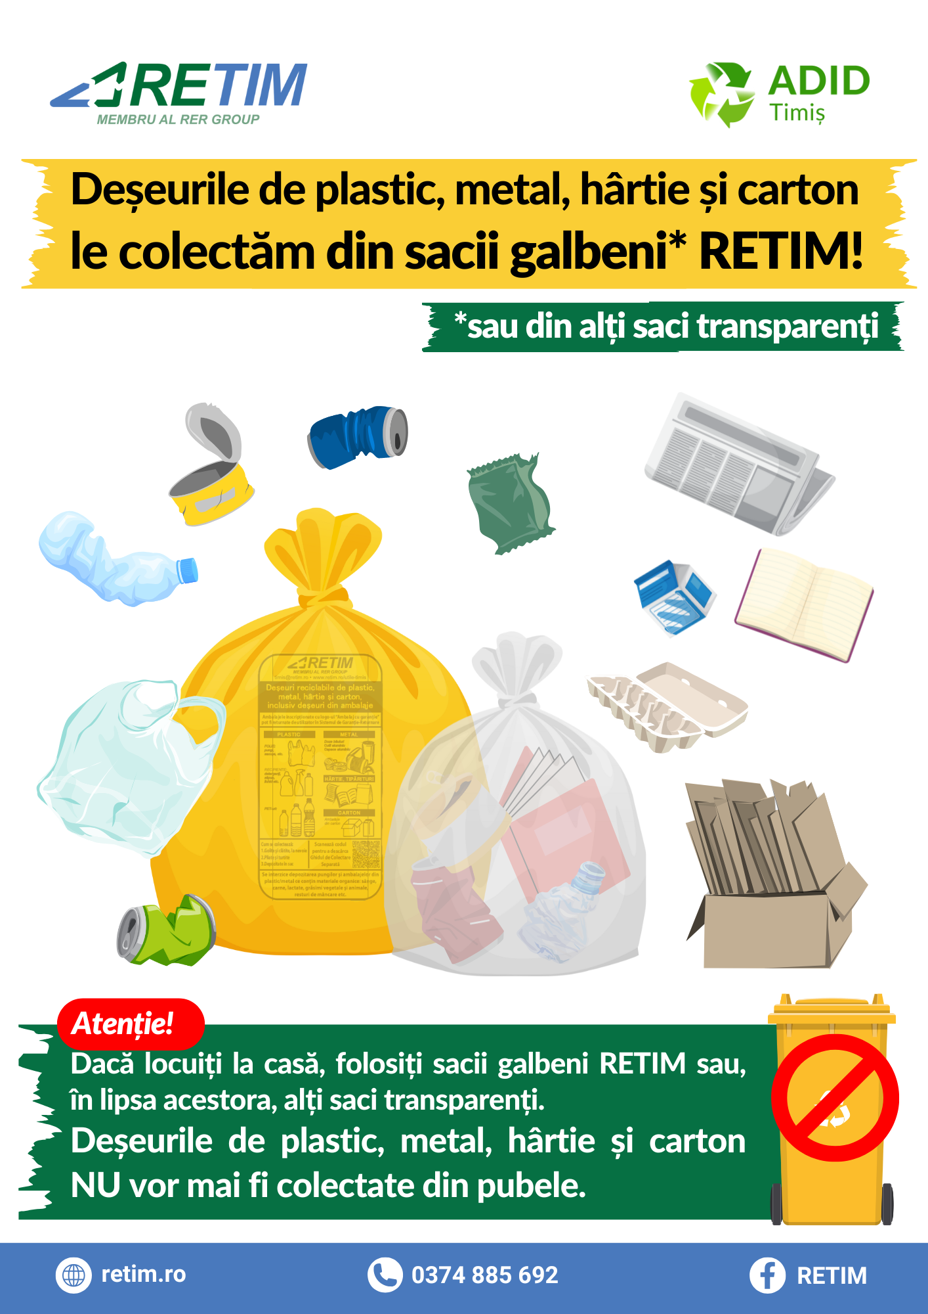

RETIM și ADID Timiș informează utilizatorii din Zona 0 Ghizela, mediul rural, că deșeurile reciclabile din plastic, metal, hârtie și carton se colectează din sacii galbeni sau alți saci transparenți
Pentru optimizarea serviciului de colectare separată și respectarea prevederilor contractuale RETIM Ecologic Service S.A., împreună cu ADID Timiș, informează cetățenii din Zona 0 Ghizela (mediul rural) care locuiesc la case că deșeurile reciclabile din plastic, metal și hârtie-carton vor fi colectate din sacii galbeni RETIM distribuiți periodic de către operator, sau, în lipsa acestora, din alt tip de saci transparenți.
În perioada noiembrie 2023 – februarie 2024 a avut loc campania gratuită de distribuire a sacilor galbeni necesari pentru colectarea deșeurilor reciclabile, către utilizatorii serviciului persoane fizice din zonele de case, mediul rural. Campania de distribuire a avut loc în toate cele 23 de localități (și satele aparținătoare) din Zona 0 Ghizela.
Distribuirea gratuită a sacilor în Zona 0 Ghizela se face din doi în doi ani. Astfel, următoarea acțiune urmează să fie programată la sfârșitul anului 2025, respectiv începutul anului 2026.
Reamintim că utilizarea altor recipiente decât sacii galbeni afectează procesul de colectare separată și scade eficiența întregului sistem de management al deșeurilor. Prin urmare, echipele RETIM nu vor mai colecta deșeurile reciclabile din plastic, metal, hârtie și carton puse în pubele.
Distribuire suplimentară de saci galbeni în Zona 0 Ghizela, contra cost
Pentru a veni în sprijinul utilizatorilor, RETIM informează că, începând cu data de 17 martie 2025, un reprezentant al companiei se va deplasa în fiecare localitate din Zona 0 Ghizela, oferind utilizatorilor posibilitatea achiziționării directe a sacilor galbeni la prețul de 29,75 lei rola de 50 de bucăți.
Utilizatorii (din mediul rural) care locuiesc la case în Zona 0 Ghizela și sunt interesați să achiziționeze contra cost saci galbeni RETIM, pe lângă cei asigurați gratuit prin contract și distribuiți deja în perioada noiembrie 2023 – februarie 2024 sau la semnarea contractului, pot face acest lucru în perioada 17 martie – 01 aprilie 2025.
Reprezentantul RETIM va putea fi găsit la sediile primăriilor, conform următorului calendar:
UAT | Data vânzării | Interval orar
Nădrag | 17-Mar-2025 | 08:00 - 11:00
Criciova | 17-Mar-2025 | 12:00 - 15:00
Balinț | 18-Mar-2025 | 08:00 - 11:00
Bara | 18-Mar-2025 | 12:00 - 15:00
Belinț | 19-Mar-2025 | 08:00 - 11:00
Coșteiu | 19-Mar-2025 | 12:00 - 15:00
Ghizela | 20-Mar-2025 | 08:00 - 11:00
Secaș | 20-Mar-2025 | 12:00 - 15:00
Brestovăț | 21-Mar-2025 | 08:00 - 11:00
Topolovățu Mare | 21-Mar-2025 | 12:00 - 15:00
Recaș | 24-Mar-2025 | 08:00 - 15:00
Găvojdia | 25-Mar-2025 | 08:00 - 11:00
Știuca | 25-Mar-2025 | 12:00 - 15:00
Boldur | 26-Mar-2025 | 08:00 - 11:00
Victor Vlad Delamarina | 26-Mar-2025 | 12:00 - 15:00
Racovița | 27-Mar-2025 | 08:00 - 11:00
Darova | 27-Mar-2025 | 12:00 - 15:00
Nițchidorf | 28-Mar-2025 | 08:00 - 11:00
Chevereșu Mare | 28-Mar-2025 | 12:00 - 15:00
Buziaș | 31-Mar-2025 | 08:00 - 11:00
Sacoșu Turcesc | 31-Mar-2025 | 12:00 - 15:00
Lugoj | 1-Apr-2025 | 08:00 - 11:00
Bogda | 1-Apr-2025 | 12:00 - 15:00

Localitățile aferente Zonei 0 Ghizela sunt:
Balinț, Bara, Belinț, Bogda, Boldur, Brestovăț, Buziaș, Chevereșu Mare, Coșteiu, Criciova, Darova, Găvojdia, Lugoj, Nădrag, Nițchidorf, Racovița, Recaș, Sacoșu Turcesc, Secaș, Știuca, Topolovățu Mare, Victor Vlad Delamarina și satele aparținătoare.

